CEE项目会议纪要
（TOF和ZDC分系统）
会议主题 | CEE TOF&ZDC周会
会议时间 | 2022/7/4 10：00-12：00 | 会议地点 |  | 腾讯会议：854 6539 1445
会议主持 | 王义 教授
参会人员 | 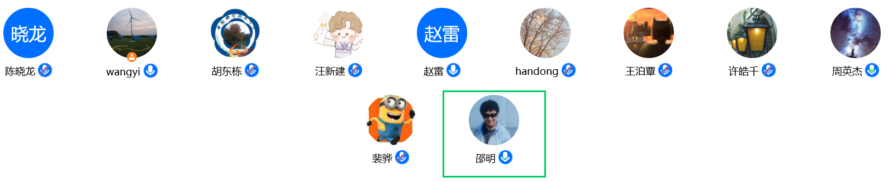
会议纪要：
- 王泊覃
更新测试报告和补充转段评审所需材料，准备转段评审。
- 胡东栋
准备转段评审的材料，T0正在进行稳定性测试，iTOF正在解决触发采数对探测器测试结果有影响的问题。
- 裴骅老师
量化赝快度/ZDC圈数和径迹数目随中心度单调演化的关系，优化探测器设计。

记录整理人：陈晓龙  2022年 7月 4日 |  |  | 签发人：  2022年 7月 4日

